Colegio “Villa de las Flores” S.C.

*“Ofreciendo una formación integral para toda la vida”*

[www.cvf.edu.mx](http://www.cvf.edu.mx/)



**PLAN DE CLASE/NOTA TÉCNICA NIVEL: SECUNDARIA.**



RG-SEC-02-11 VERSIÓN 6

**NOMBRE DEL PROFESOR:** VICTOR HUGO TORRES PEDROZA **GRADO:** PRIMERO.

**ASIGNATURA**: Matemáticas I**. TRIMESTRE:** Primero**.**

**SEMANA:** del 5 de Septiembre al 9 de septiembre de 2022.

**TIEMPO:** 50 MIN.

**TEMA**: NUMERO, “Escritura decimal de una fracción”**.**

**PROPÓSITOS:** Uno de los propósitos de esta lección es que el alumno reconozca que entre las fracciones que no tienen denominador 10, 100, 1000, etc, algunas como 3/8 son equivalentes a una fracción decimal.

**COMPETENCIA:** Razonamiento matemático.

**APRENDIZAJE ESPERADO:** Convierte fracciones decimales a notación decimal y viceversa. aproxima algunas fracciones no decimales usando la notación decimal. Ordena fracciones y números decimales.

**CONTENIDOS**: Escritura decimal de una fracción.

**RECURSOS**: Nota técnica con imágenes y conceptos, libreta de actividades, libro de texto y clase virtual.

**MATERIALES:** Presentación, actividad de apoyo en plataforma para reafirmar conocimiento en clase y lineamientos internos de trabajo para la materia de matemáticas.

**EVALUACIÓN:**

* **ACTITUDINAL:** RESPETO, PARTICIPACION**.**
* **CONCEPTUAL:** ACTIVIDAD DE DIAGNOSTICO Y EJERCICIO DE CLASE.
* **PROCEDIMENTAL:** ACTIVIDADES REALIZADAS EN CLASE Y PARTICIPACIONES.

**IMPLEMENTACIÓN DE ACCIONES DEL P.E.M.C.**

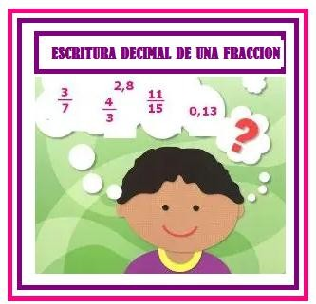

**INICIO:**

*El alumno realizará la actividad de cálculo mental contenida en la plataforma en un tiempo máximo de 5min.

* El alumno comprende las escrituras decimal de una fracción y valor posicional:

1. **ACTIVIDAD GRUPAL.**

I.I Lee con atención y con apoyo de tu profesor analiza la información contenida.

*Valor posicional*

La idea fundamental del sistema decimal de numeración es el valor posicional de los números. Para extender la idea del valor posicional a números fraccionarios se debe contar con fracciones que sirvan como base para representar las partes. Las unidades fraccionarias a la derecha del punto se llaman *décimas*, *centésimas*, *milésimas*, *diezmilésimas*, *cienmilésimas*, *millonésimas*.

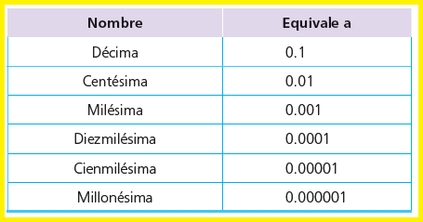

1. **ACTIVIDAD INDIVIDUAL.**
   1. Realiza un mapa conceptual con la información comprendida.

**DESARROLLO:**

El alumno analiza y comprende métodos para convertir fracciones equivalentes a una fracción decimal, por medio de las siguientes actividades.

1. **ACTIVIDAD GRUPAL.**

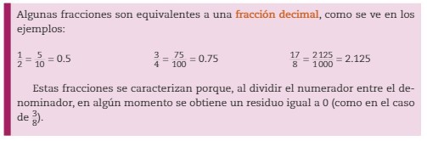III.I Explicación del tema para la mejor comprensión del mismo.

1. **RESOLUCION DE DUDAS. CIERRE:**

**Actividades:**

Participaciones para una mejor retroalimentación, resolución de dudas, actividades realizadas en clase, ya sea en su libreta, libro de texto o en la plataforma para reafirmar el conocimiento obtenido.

1. **ACTIVIDAD GRUPAL.**

V.I Realiza los siguientes ejercicios de tu libro de texto, recuerda leer correctamente las instrucciones de cada actividad.

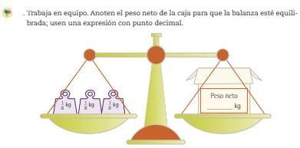

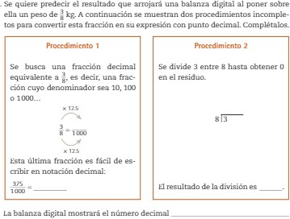

1. **ACTIVIDAD GRUPAL.**

V.I Realiza los siguientes ejercicios de tu libro de texto, recuerda leer correctamente las instrucciones de cada actividad.

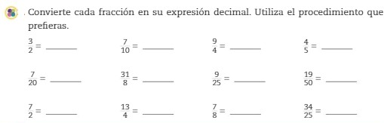

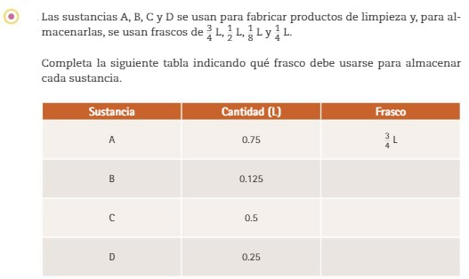

1. **REVISION DE LAS ACTIVIDADES.**
2. **RESOLUCION DE DUDAS.**

**Evaluación:**

Se considerarán los aspectos mencionados en la escala evaluativa.